# StepVrPlugin（基础插件）

## 系统环境

### ① 硬件

定位系系统：StepVR定位系统

头戴显示器：Oculus / 三星

### ② 软件

Windows 7/10 64bits，

Unreal 4.19或以上（默认4.25），

StepVrMMAP

## 插件使用

### ① Plugin位置

将解压后的 StepVrPlugin文件夹放到GameProject的Plugins目录下（如果没有Plugins文件夹，需要在Content同级目录下创建），如果是源码需要自行编译

### ② 添加摄像机

① 创建蓝图[StepVrPawn]继承[Pawn],打开蓝图，点击添加组件（左上角绿色按钮），

添加：StepVrCamera（摄像机组件）

添加：StepVrComponent（定位信息/校准组件）

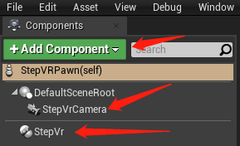

② 将蓝图[StepVrPawn]拖到场景中（紧贴在地面），然后将BP_Pawn的AutoPossessPlayer属性选择Player0:

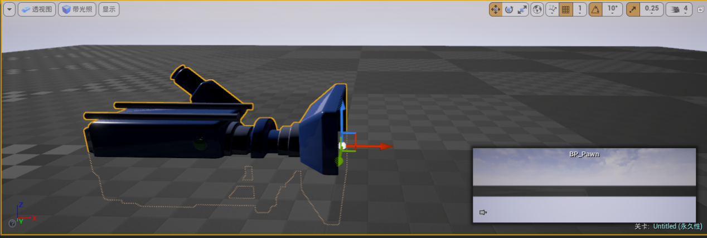

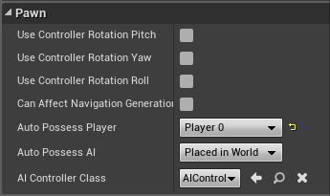

### ③ VR/正常 模式运行，并观看效果

完成以上步骤，人物可以自由行走，运行选择虚拟现实预览并运行查看效果

## 获取定位点位置姿态（枪为例）

### ① 在[StepVrPawn]蓝图中添加下列组件

添加组件Scene

添加组件StaticMesh（Scene的子节点）,设置模型

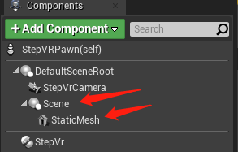

### ② 再次 VR/正常 模式运行，并观看效果

## 添加按键

### ① 添加映射

Settings→ProjectSettings→Engine→Input→Bindings→Action Mappings，添加动作映射

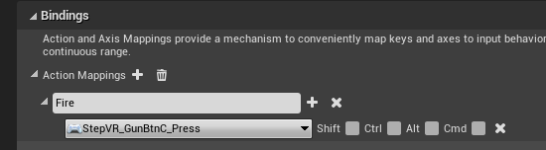

### ② 蓝图回调

在[StepVrPawn]蓝图中，添加按键回调

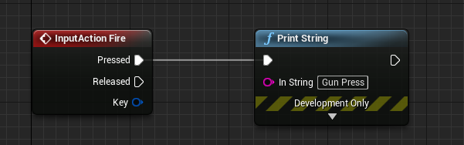

### ③ 再次 VR/正常 模式运行，并观看效果

其他定位键获取数据方式相同

## PS：校准HMD

① 游戏刚启动时，会进行一次头显校准

② 游戏刚启动校准时应确保以下条件

-- 头部定位键没有被遮挡

-- 头部水平需要静止，使用最佳数据校准

## PS：注意事项

①使用前需要开启定位服务，并确保服务正常运行

②启动时，弹出提示框，未连接到服务器，说明StepVrMMap没有开启

③StepVrMMap服务安装或其他设备问题，咨询AE